专题04 牛顿运动定律

1. （2020·江苏卷）中欧班列在欧亚大陆开辟了“生命之路”，为国际抗疫贡献了中国力量。某运送防疫物资的班列由40节质量相等的车厢组成，在车头牵引下，列车沿平直轨道匀加速行驶时，第2节对第3节车厢的牵引力为F。若每节车厢所受摩擦力、空气阻力均相等，则倒数第3节对倒数第2节车厢的牵引力为（ ）
A. F B. C. D.
【答案】C
【解析】根据题意可知第2节车厢对第3节车厢的牵引力为F，因为每节车厢质量相等，阻力相同，故第2节对第3节车厢根据牛顿第二定律有，设倒数第3节车厢对倒数第2节车厢的牵引力为F₁，则根据牛顿第二定律有，联立解得。故选C。
2. （2020·山东卷）一质量为m的乘客乘坐竖直电梯下楼，其位移s与时间t的关系图像如图所示。乘客所受支持力的大小用F_{N}表示，速度大小用v表示。重力加速度大小为g。以下判断正确的是（ ）
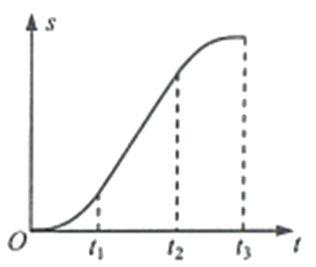
A. 0~t₁时间内，v增大，F_{N}>mg B. t₁~t₂ 时间内，v减小，F_{N}<mg
C. t₂~t₃ 时间内，v增大，F_{N} <mg D. t₂~t₃时间内，v减小，F_{N} >mg
【答案】D
【解析】A．由于s-t图像的斜率表示速度，可知在0~t₁时间内速度增加，即乘客的加速度向下，处于失重状态，则F_{N}<mg，选项A错误；B．在t₁~t₂时间内速度不变，即乘客的匀速下降，则F_{N}=mg，选项B错误；CD．在t₂~t₃时间内速度减小，即乘客的减速下降，超重，则F_{N}>mg，选项C错误，D正确；故选D。

3．（2020·北京高三三模）如图所示，某杂技演员在做手指玩耍盘子的高难度表演．若盘的质量为m，手指与盘之间的动摩擦因数为，重力加速度为g，设最大静摩擦力等于滑动摩擦力，盘底处于水平状态且不考虑盘的自转．则下列说法正确的是（ ）

A．若手指支撑着盘，使盘保持静止状态，则手指对盘的作用力大于mg
B．若手指支撑着盘并一起水平向右匀速运动，则盘受到水平向右的静摩擦力
C．若手指支撑着盘并一起水平向右匀加速运动，则手对盘的作用力大小为
D．若盘随手指一起水平匀加速运动，则手对盘的作用力大小不可超过
【答案】D
【解析】A．若手指支撑着盘，使盘保持静止状态，则盘子受力平衡，手指对盘子的作用力与盘子的重力等大反向，则手指对盘的作用力等于mg，选项A错误；
B．若手指支撑着盘并一起水平向右匀速运动，则水平方向盘子不受力，即盘不受静摩擦力，选项B错误；
C．若手指支撑着盘并一起水平向右匀加速运动，则手对盘的作用力大小为ma，不一定等于mg，选项C错误；
D．若盘随手指一起水平匀加速运动，则手对盘子水平方向的最大静摩擦力为mg，竖直方向对盘子的支持力为mg，则手对盘的作用力大小的最大值
即手对盘的作用力大小不可超过mg，选项D正确。
故选D。
4．（2020·浙江省高三月考）如图所示，涉及物理学史上的四个重大发现，其中说法正确的是（ ）
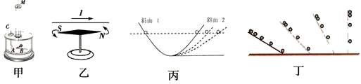
A．库仑利用图甲实验精确测出了元电荷 e 的值
B．法拉第利用图乙实验，发现了电流周围存在磁场
C．伽利略根据图丙理想斜面实验，提出了力不是维持物体运动的原因
D．牛顿利用图丁实验，总结出：自由落体运动是匀变速直线运动
【答案】C
【解析】A．库仑利用图甲实验精确测出了静电常数，发现了库仑定律，没有测出元电荷 e 的值，选项A错误；
B．奥斯特利用图乙实验，发现了电流周围存在磁场，选项B错误；
C．伽利略根据图丙理想斜面实验，提出了力不是维持物体运动的原因，选项C正确；
D．伽利略利用图丁实验，总结出自由落体运动是匀变速直线运动，选项D错误。
故选C。
5．（2020·四川省绵阳实验高级中学高三模拟）如图所示，质量为3kg的物体A静止在竖直的轻弹簧上面，质量为2kg的物体B用细线悬挂，A、B间相互接触但无压力。取。某时刻将细线剪断，则细线剪断瞬间（ ）
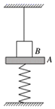
A．B对A的压力大小为12N B．弹簧弹力大小为20N
C．B的加速度大小为 D．A的加速度为零
【答案】A
【解析】AC．剪断细线前，A、B间无压力，则弹簧的弹力，剪断细线的瞬间，对整体分析，整体加速度，隔离对B分析，解得，根据牛顿第三定律可知B对A的压力为， C错误A正确；B．细线剪断瞬间弹簧还没有来得及恢复形变，弹力大小不变，即为，B错误；D．细线剪断瞬间，整体的加速度相同，均为，D错误。故选A。
6．（2020·内蒙古自治区集宁一中高二月考）一质量为m=2.0 kg的木箱静止在粗糙的水平地面上,木箱与地面间的动摩擦因数μ=0.2,现对木箱施加一沿水平方向的大小随时间变化的拉力F,使木箱由静止开始运动,测得0～2s内其加速度a随时间t变化的关系图象如图所示。已知重力加速度g=10 m/s²,下列关于木箱所受拉力F的大小和运动速度v随时间t变化的图象正确的是（ ）
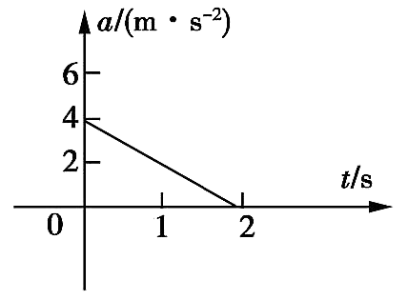
A．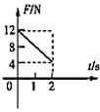 B．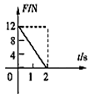
C．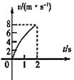 D．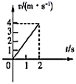
【答案】A
【解析】由a-t图像可知，a=4-2t(m/s²)，由牛顿第二定律可知：F=ma+μmg=2(4-2t)+0.2×20=-4t+12(N)，可知图像A正确，B错误；由v=at可知，a-t图像的“面积”等于速度的变化，则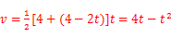，当t=2s时v=4m/s；则选项CD错误；故选A。
7．（2020·湖北省华中师大一附中高三模拟）我国新一代载人飞船返回实验舱已于2020年5月8日顺利返回地面，返回舱质量约为5.4×10³kg。某一次进行返回地面的测试时，返回舱在某处弹射出三朵主伞构成伞群，通过伞群减速，安全返回地面，可将这一运动视为竖直方向的匀减速直线运动，加速度大小为1.0m/s²，三根主伞的伞绳a、b、c均与竖直方向成角，已知sin=0.44，cos=0.90，g取10m/s²，则返回舱在下落过程中主伞伞绳a上的拉力大小约为（ ）
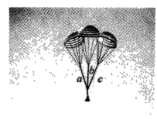
A．2.80×10³N B．1.72×10⁴N
C．2.20×10⁴N D．6.84×10⁴N
【答案】C
【解析】返回舱向下做匀减速运动，加速度向上，根据牛顿第二定律可得，解得T=2.20×10⁴N，故选C。
8．（2020·江苏省高三模拟）如图所示，质量M=1kg的木板静止在粗糙的水平地面上，木板与地面间的动摩擦因数μ₁=0.1，在木板的左端放置一个质量m=1kg、大小可以忽略的铁块，铁块与木板间的动摩擦因数μ₂=0.4，设木板足够长，若对铁块施加一个大小从零开始连续增加的水平向右的力F，已知最大静摩擦力与滑动摩擦力相等，取g=10m/s²，则下面四个图中能正确反映铁块受到木板的摩擦力大小f随力F大小变化的是（ ）
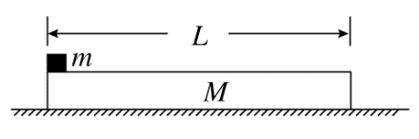
A．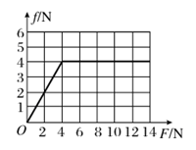 B．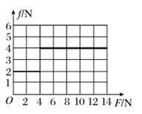
C．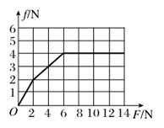 D．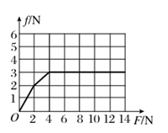
【答案】C
【解析】铁块与木板之间摩擦力的最大值为，木板与地面间的摩擦力的最大值为，当时，木板和铁块相对地面静止，当，并且木板和铁块一起相对地面加速运动时，设此时系统的加速度为a，根据牛顿第二定律，对整体有，对铁块有，可得，从此关系式可以看出，当时，M、m相对静止，则对整体有，对铁块，即，当拉力大于6N时，滑块受到的摩擦力为滑动摩擦力大小为4N，故得出的图象应为C。故ABD错误，C正确。故选C。
9．（2020·威远中学校高三模拟）一个光滑斜面固定在水平地面上，弹簧的一端与斜面上的挡板链接，用手托住小球与弹簧的另一端紧贴，弹簧处于原长。现在把球向上挤压x，然后释放，以下描述小球在斜面上整个运动情况正确的是（ ）
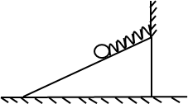
A．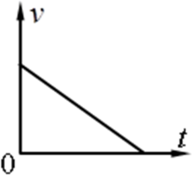 B．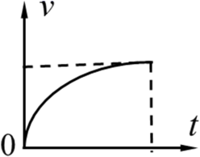
C．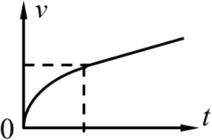 D．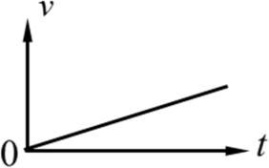
【答案】C
【解析】把球向上挤压x后释放，开始一段时间，小球受重力和沿斜面逐渐减小的弹簧弹力作用，因此小球的加速度逐渐减小，对应速度时间图像中图线的斜率逐渐减小，速度逐渐增大；小球离开弹簧后仅受重力作用，加速度不变，速度时间图像中图线斜率不变，继续沿斜面向下加速运动。选项C正确，ABD错误。故选C。
10．（2020·四川省泸县第四中学高二月考）如图所示，某时刻将质量为10kg的货物轻放在匀速运动的水平传送带最左端，当货物与传送带速度恰好相等时，传送带突然停止运动，货物最后停在传送带上。货物与传送带间的动摩擦因数为0.5，货物在传送带上留下的划痕长为0.1m，重力加速度取10m/s²。则货物（ ）
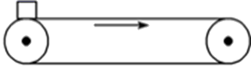
A．总位移为0.2m
B．运动的总时间为0.2s
C．与传送带由摩擦而产生的热量为5J
D．获得的最大动能为5J
【答案】ACD
【解析】令传送带的速度为v，根据题意可知，货物在传送带上先加速后做减速运动，加速运动阶段，其加速度大小为，当货物加速到和传送带速度相等时，所用时间为，货物发生的位移为，传送带发生的位移为，减速运动过程中货物的加速度大小为a′=a=5m/s²，当货物速度减为零，所用的时间为，货物发生的位移为，根据题意可知，货物在传送带上留下的划痕长为，所以传送带的速度为v=1m/s，货物发生的总位移为x=x₁+x₃=0.2m，运动的总时间为t=t₁+t₂=0.4s，与传送带由摩擦而产生的热量Q=μmg（x₂-x₁+x₃）=10J，货物获得的最大动能为E_{k}＝mv²＝5J，故B错误，ACD正确。故选ACD。
11．（2020·甘肃省兰州一中高三二模）用细绳拴一个质量为m的小球，小球将一固定在墙上的水平轻质弹簧压缩了x(小球与弹簧不拴连)，如图所示．将细绳剪断后( )．
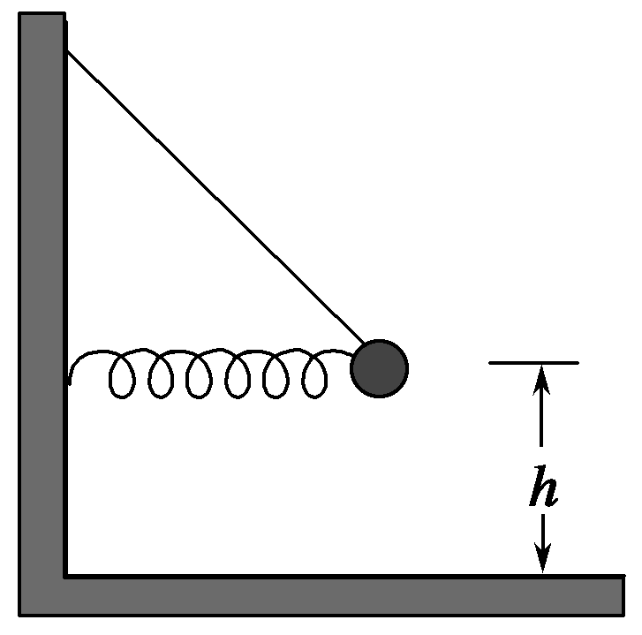
A．小球立即获得的加速度
B．小球落地的速度大于
C．小球落地的时间等于
D．小球在细绳剪断瞬间起开始做平抛运动
【答案】BC
【解析】A．初态小球平衡，剪断绳后，小球合外力与绳中拉力等大反向：，所以加速度：，A错误．
B．设初态弹簧的弹性势能为，根据机械能守恒得：，速度大于，B正确．
C．小球被水平弹出后，只受重力做平抛运动，竖直方向：，运动时间，C正确．
D．小球在细绳剪断瞬间，仍受弹簧弹力，所以不是平抛运动，D错误．
12．（2020·河北省高二月考）图甲中，质量为M的长木板静置于光滑水平面上，其上放置一质量为m的小滑块。当木板受到随时间t均匀变化的水平拉力F作用时，其加速度a与水平拉力F的关系如图乙所示。取g=10m/s²，则（ ）
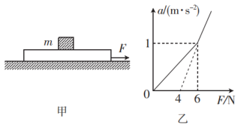
A．滑块的质量m=2kg
B．0〜6s内，滑块做匀加速直线运动
C．当F=8N时，滑块的加速度大小为1m/s²
D．滑块与木板间的动摩擦因数为0.1
【答案】CD
【解析】A．当F等于6N时，加速度为a=1m/s²，对整体分析，由牛顿第二定律有F=（M+m）a，代入数据解得M+m=6kg，当F大于6N时，根据牛顿第二定律得，
知图线的斜率，解得M=2kg，m=4kg，故A错误；
B．0〜6s内，滑块与木板相对静止，随木板做加速度增加的加速运动，故B错误；
CD．根据F等于6N时，二者刚好滑动，此时m的加速度为1m/s²，以后拉力增大，滑块的加速度不变，所以当F=8N时，滑块的加速度为1m/s²；根据牛顿第二定律可得a=μg，
解得动摩擦因数为μ=0.1，故CD正确。故选CD。

